SEGUNDO ENCUENTRO

Su historia bendecida

OBJETIVO

Conocer y acercarse al Padre Kentenich, a través de su historia

PROGRAMA

- Oración Inicial

- Introducción

- Dinámica grupal

- Explicación y motivación de este encuentro

- Video o DVD – Reflexión personal e intercambio

- Tarea hasta el próximo encuentro

- Oración Final

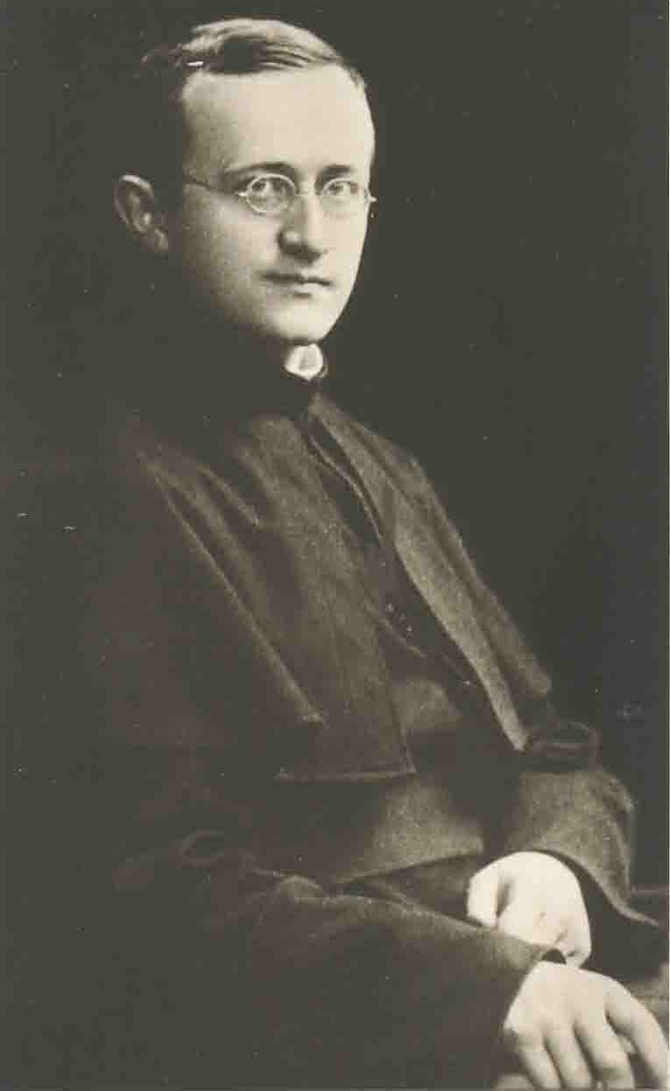

PAUTA PARA EL GUÍA

- Oración inicial (ver esquema pág. 5)
Opcional: llamado de Samuel anexo 4
- Introducción:
Recoger la vida que se ha despertado, el propósito del encuentro anterior.

- Dinámica Grupal: (15 minutos)
    - A cada persona se le entrega una hoja en blanco.
    - Se hace un minuto de silencio y luego cada persona escribe la idea que más le impresionó de los textos leídos.
    - Luego se leen en voz alta.
(Queda a criterio del guía si cada persona fundamenta o explica lo que escribió. Es importante no sobrepasar los 15 minutos que se asignan para este intercambio).

4. Explicar el objetivo de este encuentro y motivar su contenido:
- En este encuentro queremos comenzar a dar pasos en el conocimiento e identificación con el Padre Fundador.
- Este es un proceso que se va dando lentamente; en la medida que se conoce al Padre Fundador, nos vamos apropiando de su espíritu, de sus rasgos, de su misión.

Por lo tanto es importante:
- Conocerlo a través de sus escritos. ¿Qué hemos leído de él?
- Escuchar a las personas que dan testimonio de él. ¿A quienes conocemos que estuvieron con él?
- Leer un libro sobre su vida. ¿Qué biografía de él conozco y he leído?
- Dialogar con él, contarle nuestras alegrías, nuestras esperanzas, etc. Pedirle concretamente su ayuda, su intercesión en nuestra vida diaria. ¿Qué quisiera confiarle en este momento?
- Ofrecerle pequeños regalos que alegren su corazón de Padre. ¿Qué le podría ofrecer o regalar?

Concluir esta motivación con la lectura de las siguientes citas del Padre:

"Dios ha querido que yo fuera Padre para ustedes y que ustedes fueran mis hijos".

"La Santísima Virgen nos ha regalado el uno al otro. Queremos permanecer recíprocamente fieles: el uno en el otro, con el otro, para el otro, en el corazón de Dios... Vamos el uno con el otro y esto por toda la eternidad. Estamos el uno junto para encendernos mutuamente. Nos pertenecemos el uno al otro ahora y en la eternidad; también en la eternidad estaremos el uno en el otro”.

“¡Este es el eterno habitar del uno en el otro propio del amor: y entonces, permaneciendo el uno en el otro y con el otro, contemplaremos a nuestra querida Madre y a la Santísima Trinidad!” (31 de Mayo de 1949)

5. A continuación vamos a ver un video que nos da una mirada general a la historia del Padre Fundador.
(ver vídeo ¿Quién es el P. Kentenich?)

El video nos muestra la historia de Schoenstatt, que es la vida del Padre Fundador. Dios quiso responder a toda la problemática del hombre moderno a través de él.

Queremos ver este video con una actitud abierta y de reflexión. Para ayudarnos a esto, les sugerimos que, al término de éste, contesten las preguntas del Anexo 1. (Entregar las preguntas indicadas)

6. Reflexión personal (15 minutos)
Ver anexo 1

7. Intercambio Grupal
El guía motiva para que cada uno comparta algo de lo que reflexionó (20 minutos)

8. Tarea hasta el próximo encuentro

- Estudiar “Reseña biográfica de la vida del Padre Kentenich” (Anexo 2)
Terminar el estudio, respondiendo las preguntas que se adjuntan al texto.

- Leer palabras del Padre Kentenich sobre su relación con la Familia de Schoenstatt, Plática en sus bodas sacerdotales.
(Anexo 3)

9. Oración Final (ver esquema pág. 7)

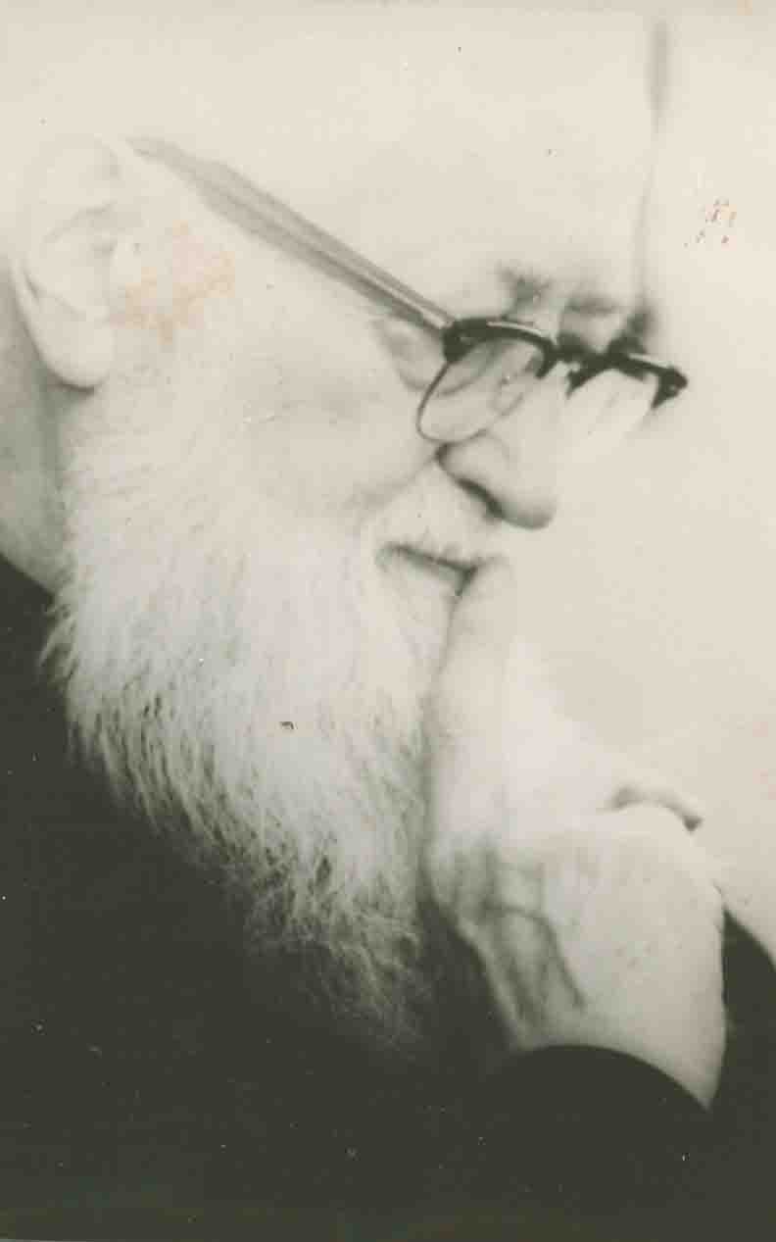
ANEXO 1

Preguntas de reflexión personal

para analizar el video:

“El Padre Kentenich”.

- ¿Qué rasgos de mi propia historia o realidad descubro en la persona del Padre Kentenich y en su vida? ¿En qué me identifico con él?
____________________________________________________________________________________________________________________________________________________________________________________________________________________________________________________________________________________________________________

- ¿Cuál fue el gran regalo que Dios le hizo al Padre para sanar sus heridas y que también me ofrece a mi? ¿He experimentado yo ese regalo? ¿Cómo?
________________________________________________________________________________________________________________________________________________________________________________________________________________________________________________

3. ¿Qué regalos nos quiere hacer Dios a través del Padre Kentenich?
____________________________________________________________________________________________________________________________________________________________________________________________________________________________________________________________________________________________________________

ANEXO 2

Reseña biográfica de la vida del Padre José Kentenich

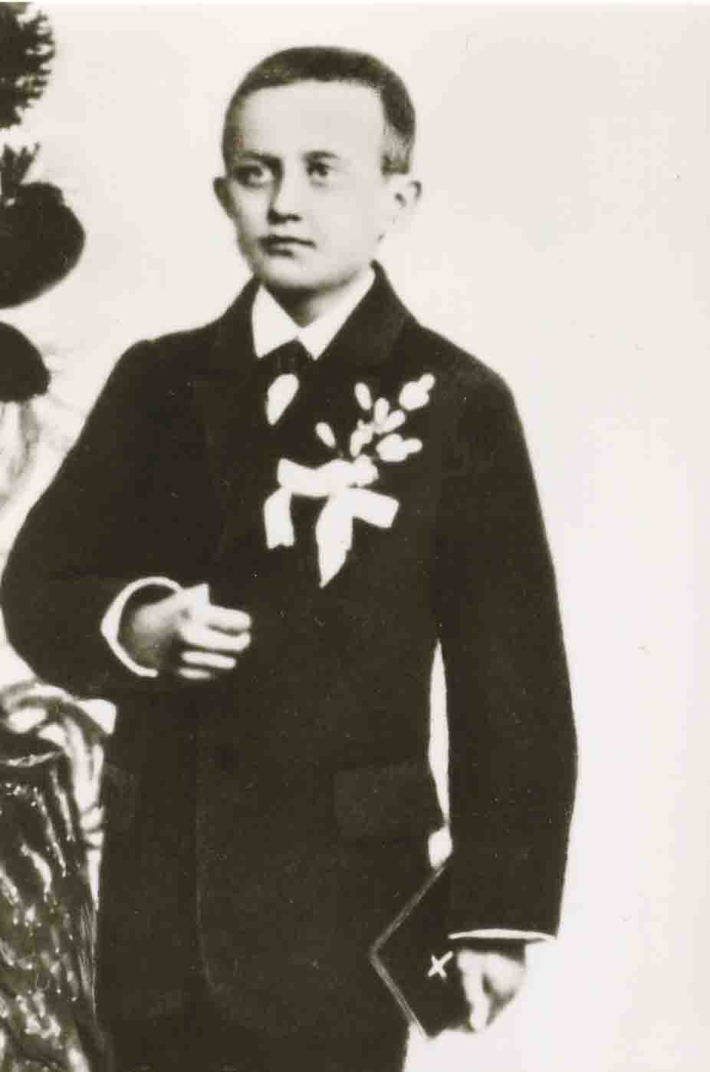
El Padre Kentenich nació el 18 de noviembre de 1885 en el pueblo de Gyminich en Renania, situado relativamente cerca de Schoenstatt. De su infancia conocemos muy poco. A los nueve años de edad sabemos que hizo una consagración personal a la Stma. Virgen, que será determinante para toda su vida. “Lo que soy –decía- se lo debo a la Stma. Virgen”. Ingresa al Seminario Menor de los Padres pallottinos. En su alma llevaba en germen un mundo nuevo que le era difícil comunicar a los demás: el ideal del hombre nuevo. Esto tal vez hizo que su infancia y juventud estuviesen marcadas por una gran soledad.

Fue ordenado sacerdote el 8 de julio de 1910, y no se le envió a las misiones como a la mayoría de sus compañeros –los Palottinos en Alemania tenían como apostolado las misiones en África- porque había estado enfermo y sufrido una operación a consecuencia de la cual quedó sólo con un pulmón. El mismo año fue nombrado profesor de latín y alemán en el Seminario Menor de Ehrenbreitstein. Sus clases se distinguieron pronto, porque introdujo en ella un sistema de enseñanza activo, novedoso en aquella época, y por la confianza reinante entre él y los alumnos.

En 1911 los cursos superiores del Seminario Menor se trasladan a Schoenstatt. El año 1912 es nombrado allí Director Espiritual para los jóvenes. Es en este momento cuando se comienza a revelar con mayor fuerza su personalidad de padre y de educador: su extraordinaria capacidad para discernir las voces del tiempo y su notable talento para captar y conducir la vida de aquellos que Dios le había confiado. Lentamente, por su acción de fundador, nació la Familia. En todo se dejó guiar por la fe práctica en la Divina Providencia. El 18 de octubre de 1914
propone a los estudiantes, en una plática que luego será llamada “Acta de Fundación”, un plan osado: Inducir a la Stma. Virgen a través de las “Contribuciones al Capital de Gracias” a que Ella se establezca espiritualmente en la pequeña capilla que hasta entonces servía a los jóvenes como lugar de reunión, y los transformase interiormente para usarlos como instrumentos suyos e iniciar un movimiento de renovación desde ese lugar. No eran tiempos sencillos aquellos: la guerra mundial fue el escenario del idealismo y heroísmo de aquellos primeros jóvenes que captaron y se dieron por entero con entusiasmo a la realización del ideal propuesto.

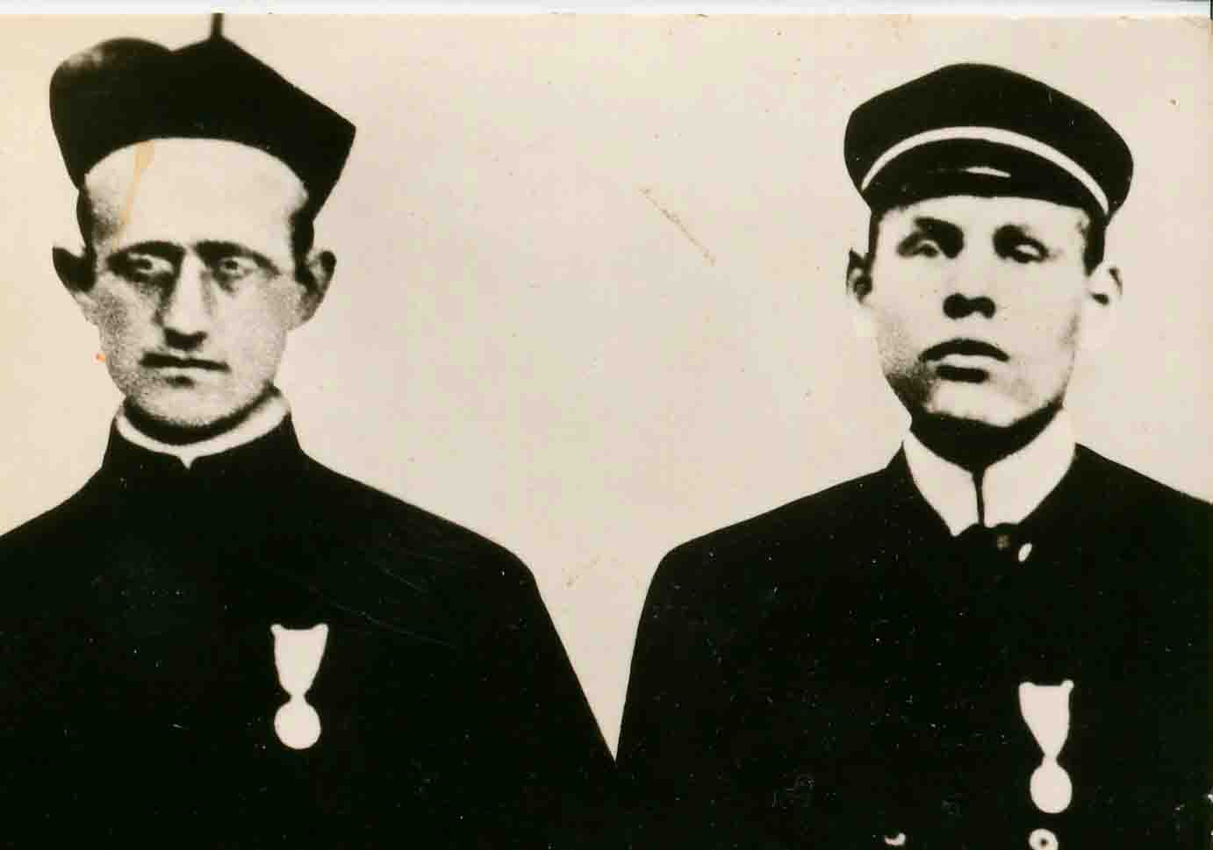
La semilla cayó en tierra buena; a pesar de dificultades extraordinarias creció y se desarrolló fecundamente. Todo indicaba que la Stma. Virgen estaba detrás de la vida naciente y que Ella había aceptado la Alianza. La pequeña familia se extendió considerablemente durante la guerra y fue bendecida con la entrega heroica de la vida de sus primeros héroes. En 1919 se fundaba oficialmente el Movimiento como “Federación Apostólica”. Detrás de todo estaba la labor educativa, el sacrificio y la oración del Padre. Pronto fue dejado libre de toda otra obligación para darse por entero sólo a la edificación de su obra. Bajo su intenso trabajo educativo, tanto en el plano personal como comunitario, el Movimiento se extendió por toda Alemania. Fueron fundadas nuevas ramas, tanto de laicos, hombres y mujeres, como de sacerdotes y religiosas. Los innumerables retiros que daba el Padre especialmente para sacerdotes y educadores fueron, particularmente en los años de la expansión y dominación naci, alimento, apoyo y dio orientación a incontables personas que veían en él un maestro y una voz profética.

Quienes conocen la dificultad de educar religiosa y apostólicamente en el tiempo actual, especialmente los sacerdotes, religioso y apóstoles laicos, pueden comprender lo que significa, como fecundidad de una vida sacerdotal, haber llegado a constituir un Movimiento como el que brotó de la paternidad del Fundador de Schoenstatt. Muchas personas han iniciado también grupos de formación y educación, pero ¿cuántas han tenido el desarrollo, la permanencia y profundidad de la obra que nació del Padre Kentenich?

Viendo el crecimiento y la vida de la obra se convenció plenamente que Schoenstatt significaba una nueva irrupción de Dios en la Iglesia
para nuestros tiempos y que había interpretado correctamente la voz de la Divina Providencia.

En el correr de estos años el Padre Kentenich fue elaborando, a partir de la vida y de la idea motriz del hombre nuevo en la nueva comunidad, un amplio sistema ascético y pedagógico donde, recogiendo todo lo valioso de la tradición cristiana y basándose en el orden de ser, se adapta creadoramente a las nuevas circunstancias por las cuales atraviesa la Iglesia en el mundo actual. Proclama un nuevo tipo de hombre cristiano, creado según la imagen de María, la Madre y Compañera del Señor, bajo su protección y con su ayuda, que encarna la armonía entre lo natural y lo sobrenatural. Un hombre que viva profundamente enraizado en un organismo de vinculaciones naturales y sobrenaturales, capaz de vivir un auténtico cristianismo en medio de una sociedad pluralista. Hombres y comunidades forjadas en base a la libertad y autodecisión, cohesionadas y dinamizadas no por las fuerzas de vínculos jurídicos externos, sino por la fuerza del amor, de la comunidad y del ideal.

En el período de la Segunda Guerra mundial, Schoenstatt pasa por otra etapa decisiva de su historia. Esta llevará a la Familia a crecer más aún en profundidad. Pero, como siempre, es el Padre quien la guía. Por amor a los suyos renuncia voluntariamente a las posibilidades de liberación que se le ofrecía –había caído en las manos de la Gestapo- y prefirió, el 20 de enero de 1942, ser llevado al Campo de Concentración de Dachau, donde permaneció hasta 1945. Su decisión fue hecha a partir de su profunda convicción de la realidad del mundo sobrenatural: Dios redime por la cruz y los suyos debían abrazar con él esa cruz. Este paso debía también convencer definitivamente a la Familia que la Stma. Virgen era la dueña de la Obra y que Ella no la iba a abandonar.

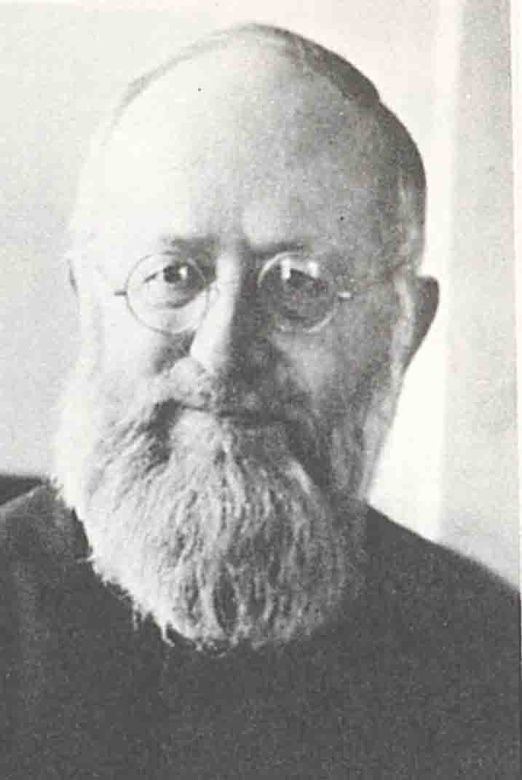
En medio del infierno de Dachau desarrolla una intensa actividad dirigiendo espiritualmente, dando pláticas y retiros. Escribe, además, una abundante literatura ascética y espiritual.

El paso que había dado el Padre Kentenich el 20 de enero y el tiempo de Dachau hizo que los miembros del Movimiento tomasen conciencia clara del papel de instrumento de Dios y Cabeza de la Familia del Fundador y del indisoluble entrelazamiento de destinos entre él y los suyos. Esto condujo a una extraordinaria convivencia de unidad entre el Padre y la Familia, que se fortaleció cada vez más en el futuro.

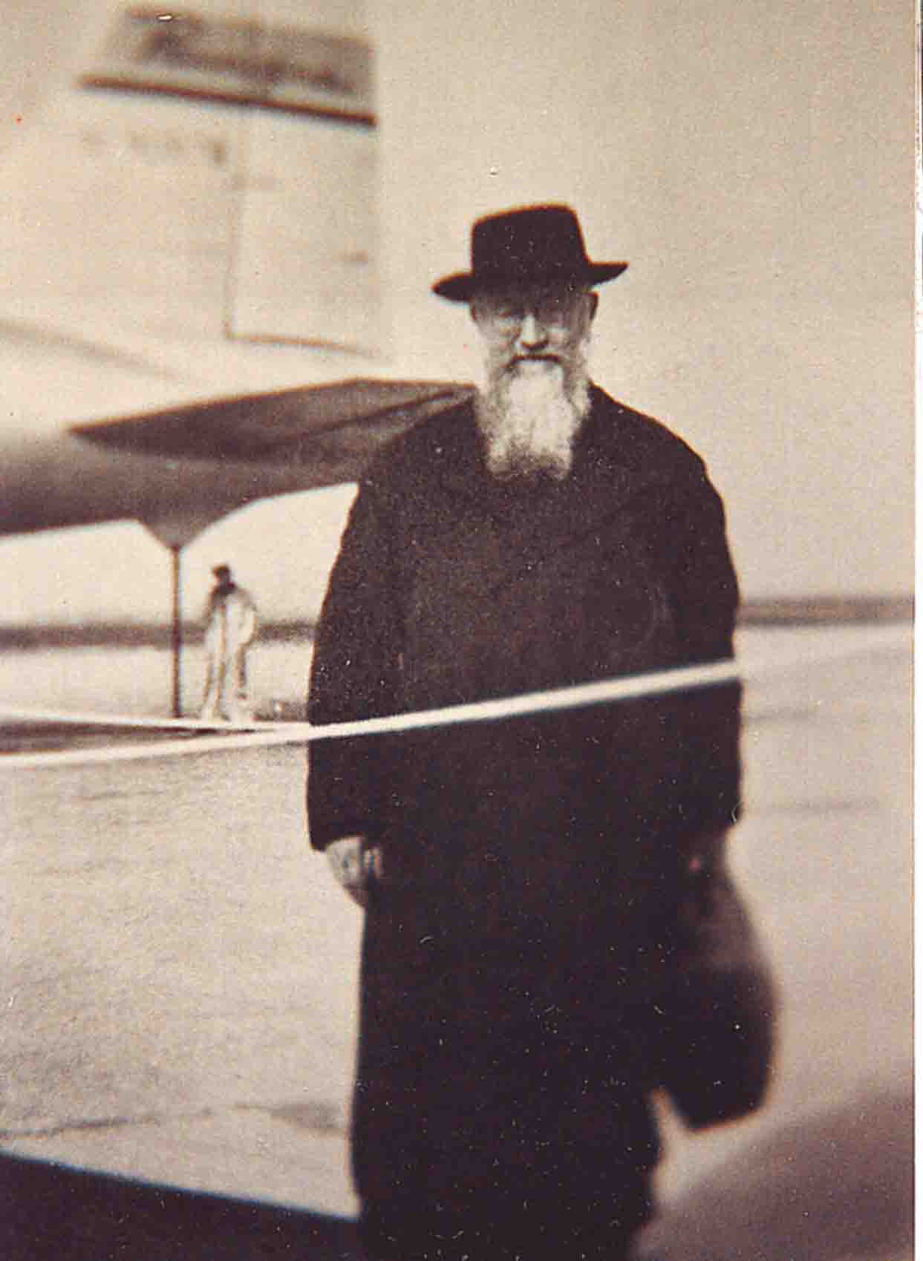
Después de su liberación de Dachau empieza a viajar al extranjero, convencido que la Stma Virgen quería glorificarse en todo el mundo a partir del Santuario. Viaja a Africa, a Norteamérica, a Brasil, Argentina y Chile, donde estuvo por primera vez en 1947. En todos los lugares visita las casas de los Padres y de las Hermanas y consolida el Movimiento incipiente, persuadido como estaba de la importancia de educar el hombre nuevo que la Iglesia necesita en los tiempos actuales.

Pero la Providencia reserva para él la suerte que han de tener todos los fundadores. El deseaba que Schoenstatt fuese aprobado por Roma oficialmente. A la Visitación Apostólica se siguieron algunas observaciones del visitador que él respondió ampliamente en una carta a los Obispos alemanes. Su franqueza y claridad no fueron bien comprendidas. Sin tenerse reparos respecto a la ortodoxia en la doctrina se decidió en el Santo Oficio su separación de la Familia hasta la definitiva aprobación de su obra. Durante 14 años tuvo que sufrir la soledad y la cruz de la obediencia. Había luchado por la libertad necesario dentro de la Iglesia y tuvo el valor de exponer sus ideas, pero se le sometió a prueba. Obedeció fielmente y supo esperar en Milwaukee 14 años sabiendo que la misma Madre Iglesia que lo había crucificado, también lo bajaría de la cruz. Y así sucedió. Efectivamente, en Octubre de 1965 el Santo Padre Paulo VI lo rehabilitó en forma plena y total y el Padre Kentenich pudo regresar a Schoenstatt en la Nochebuena del mismo año.

Desde esa fecha trabaja incansablemente, a pesar de su avanzada edad, uniendo y vitalizando su Obra por medio de incontables retiros, jornadas y consultas personales y comunitarias. Muestra nuevamente a la Familia la irrupción de Dios en su historia, toma posición ante las corrientes del tiempo y las interpreta a la luz de la Divina Providencia, mostrando cómo Schoenstatt es una obra preparada y destinada por Dios para servir a la Iglesia en esta etapa posconciliar y para ayudarla a alcanzar las nuevas playas hacia las cuales camina. Su salud es débil, pero como buen pastor no se cuida de ella dando la vida por los suyos y amándolos hasta el fin.

Una vida tan intensa y fecunda es difícil de resumir. De su paternidad nacieron los Institutos Seculares de los Padres de Schoenstatt, los sacerdotes Diocesanos de Schoenstatt, el Instituto Secular de las Hermanas de María, el Instituto Secular Nuestra Señora de Schoenstatt, el Instituto Secular de los Hermanos de María, junto con las diversas ramas del Movimiento: la Fraternidad Apostólica, la Obra de Familias y las demás agrupaciones de hombres, mujeres y jóvenes. El mismo nos deja la clave para comprender lo más profundo de su vida: pidió que en su lápida mortuoria aparecieran solamente las palabras: Dilexit Ecclesiam, “Amó a la Iglesia”. Amó a la Iglesia con todas sus fuerzas y la sirvió ofreciéndole una nueva obra que es la Familia de Schoenstatt. Amó a la Iglesia, porque amó a María, figura y Madre de la Iglesia. Ella fue quien realizó su labor de educadora conformándolo con la imagen de Cristo y haciéndolo un fiel reflejo de Dios Padre. Ella le hizo vivir los misterios gozosos del Señor en la paz, la fecundidad y la unidad; los misterios dolorosos de la cruz y la soledad; ahora Ella también le hará gozar por toda la eternidad los misterios gloriosos de la resurrección y la vida.

Después de leer esta reseña histórica de la vida del Padre Fundador
¿Qué conocía? ¿Qué fue nuevo para mí?

________________________________________________________________________________________________________________________________________________________________________________________________________________________________________________________________________________________________________________________________________________________________________

ANEXO 3

El P. Kentenich nos habla sobre su relación con la Familia de Schoenstatt
Padre José Kentenich
Bodas de Plata Sacerdotales, 11.08.1935

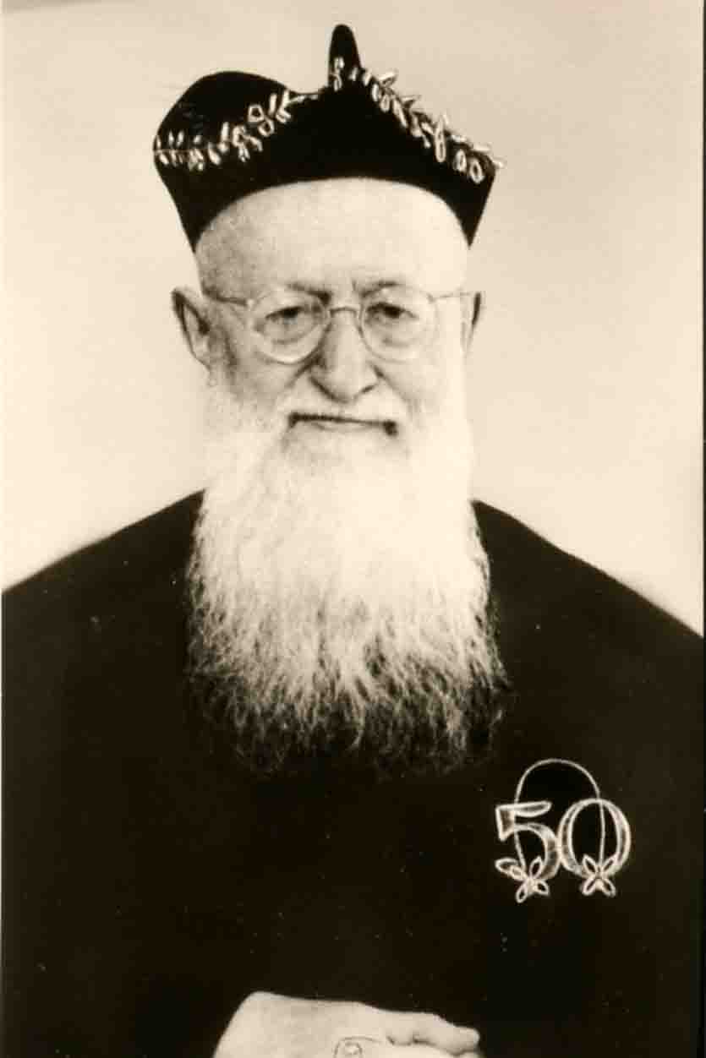
Es cierto, yo celebro mi jubileo con ustedes. Pienso en todos los que han trabajado conmigo durante estos veinticinco años. Sí, los he invitado a celebrar su jubileo. ¿No es cierto que con el tiempo se ha llegado a realizar lo que Dios había previsto desde toda eternidad? No sé si existe, en la época actual, otra comunidad como la nuestra en la cual el destino de sus dirigentes esté tan estrechamente vinculado con el destino del director de la Familia como sucede entre nosotros. Y lo que Dios ha unido no debe separarlo el hombre: Quod Deus iunxit homo non separet. (…)

La obra que ha surgido aquí es, al mismo tiempo, obra de todos los que han colaborado conmigo. No se puede pensar en mí sin pensar en ustedes.

La obra entera no se puede explicar sin su profunda ayuda y cooperación personal.(…)

Pienso en todos los que, en el transcurso de estos 25 años, o en gran parte de ellos, han unido su destino con el mío. Lo repito una vez más: busquen ustedes en la actualidad una segunda comunidad donde ésta haya llegado a ser tanto espíritu del espíritu y carne de la carne de cada uno de sus miembros como entre nosotros. ¿O estoy exagerando? (…) No, ésta es mi convicción: toda la obra que ha surgido es, en igual forma, tanto obra de ustedes como mía. (…)

Para la gran mayoría sus destinos estuvieron, durante decenios, unidos al mío. Creo no equivocarme al afirmar que el llamado a Schoenstatt estuvo notoriamente vinculado a un primer encuentro personal. Les agradecería si luego confirmasen estas afirmaciones, porque me importa mucho que nos sintamos interiormente entrelazados unos con otros, tal como lo ha querido elDios Uno y Trino desde la eternidad: Quod Deus iunxit homo non separet. Nuestra fidelidad recíproca se hará tanto más profunda y vigorosa cuando más claramente percibamos la forma singular en que Dios ha entrelazado la vida y el destino de cada uno. Y bien, ¿dónde y cuándo ocurrieron esos encuentros? Sería una falta de tacto si tan públicamente se descorrieran los velos de tantos secretos. Si pienso en la primera generación, en todos los que actualmente, en forma inmediata, colaboran conmigo, es evidente que su entrega filial encontró una respuesta en mi vida y que toda su vida está unida con mi pensar y querer. (…) Toda la obra –a la que ahora contemplamos con admiración- creció a partir de este trabajo personal y comunitario, íntimamente solidario. (…)

Debo confesarles que ustedes mismos han ejercido una influencia extraordinariamente fuerte en mi propio desarrollo personal. (…) El libro que leo es el libro del tiempo, el libro de la vida y el libro de la santidad de sus almas. Si ustedes no me hubiesen abierto sus almas tan francamente, nunca se hubiera alcanzado la mayoría de nuestras conquistas espirituales. Esto no se aprende en libros, únicamente se puede aprender de la vida.(…)

Si quieren saber dónde se encuentra el secreto de esta sobreabundante fecundidad, puedo decirles que radica en esta profunda, íntima y mutua vinculación. Y a la pregunta que se hizo anteriormente, de dónde proviene esta riqueza del corazón y del espíritu, puedo responder lo siguiente: un hombre que ama, que en definitiva ha puesto su amor, profundamente, en el corazón de Dios, en cierto sentido toma parte de la inconmensurable riqueza de su amor. Y si hay algo que no empobrece es amar, regalar la calidez del corazón. Y ustedes pueden decirse a sí mismos, todos ustedes, los que me han requerido –ya sea abierta, ya calladamente- todos pueden decirse: sin mí, él personalmente no hubiera llegado a ser lo que es hoy día.

Anexo 4
Samuel 3, 9-10

“Entonces comprendió Elí que era el Señor quien llamaba al muchacho ⁹ y le dijo:
— Vuelve a acostarte y si alguien te llama, respóndele: “Habla, Señor, que tu servidor escucha”.
Y Samuel se fue a acostar a su habitación. ¹⁰ El Señor volvió a insistir y lo llamó como antes:
— ¡Samuel! ¡Samuel!
Y él le respondió:
— Habla, que tu servidor escucha”.

Oración introductoria
Señor, nos disponemos como Samuel a escuchar tu Palabra hecha carne hoy a través de tu siervo el P. José Kentenich. Su vida es como la de Samuel, tú lo escogiste desde joven para ser tu profeta y hacer presente tu mensaje para el tiempo de hoy. Danos tu Espíritu para que la podamos acoger y comprender. Que sepamos estar atentos a tus insinuaciones y nos dé la sabiduría para saber qué nos quieres decir y también la sinceridad y fuerza para aceptarla así como es.

Meditación
Samuel vivía en el Templo y cumplía los servicios del santuario, sin embargo este jovencito no conocía la voz de Yahvé pues no era frecuente que Dios hablara a su pueblo. He aquí algo que nos desconcierta estar al servicio del Señor y desconocer su voz. Y tiene que ser el Señor que se le revele. Cierto que Samuel está atento a todo lo que ocurre en este lugar puesto que incluso durmiendo oye la voz y rápidamente se levanta pero confunde la voz de Dios con la de Elí. Y a cada vez que Dios lo llama responde con la misma prontitud y recurre al sacerdote que le dice a la tercera vez: “Si vuelves a oír la voz que llama di: “Habla Señor que tu siervo escucha”.
Samuel desde aquel momento se pone a la disposición de Yahvé y llega a ser un hombre de Dios por su relación con él, está siempre atento a su llamada, y Dios estaba con él en todas sus hazañas, ninguna de sus palabras quedó sin efecto (Cfr. Samuel 3, 1-20). Por consiguiente el profeta antes de hablar tiene que ser el hombre de la escucha atenta a la voz de Dios. Este es el núcleo del carisma de nuestro Fundador: “Estar con la mano en el pulso del tiempo y el oído en el corazón de Dios” por eso se convirtió en punto de irrupción de lo divino para todos los que estuvieron con él.

Todos
Señor, ayúdanos a mantener siempre así como el P. Kentenich, la disposición a escuchar tu Palabra. Que sepamos dedicar más tiempo a repetir esta oración: “Habla...”. Es una oración breve, pero tiene que ir acompañada de un largo espacio de calma, de silencio interior. Y eso es lo que cuesta.

¡Ven Espíritu Santo! Que cada uno de estos encuentros sea un encuentro personal con nuestro Fundador de forma que descubramos su forma de vivir, de enfrentar la vida, con sus alegrías, problemas, desafíos, inquietudes y dolores, de forma que la vida divina que a él le dio tanta sabiduría, fuerza y amor se prolongue en la nuestra. ¡Ven Espíritu Santo, ven! En tu fuerza de amor, haznos ser un cálido sol para el mundo, como lo fue el Padre Kentenich Amén.

